协议优惠酒店及行程路线推荐
- 协议酒店推荐
1.常熟中江广场皇冠假日酒店（五星）（地址：江苏省苏州市常熟市开元大道6号）
酒店客房优惠价：（注：预定时请报出大赛名称）
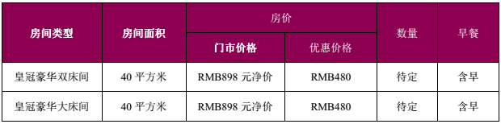
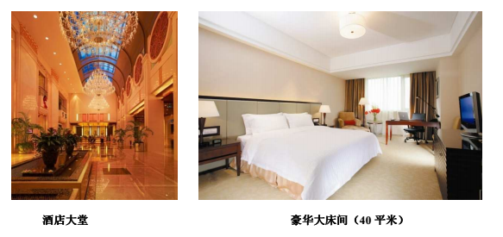
地址：江苏省苏州市常熟市开元大道6号
2.常熟中江广场智选假日酒店（三星）（地址：江苏省苏州市常熟市开元大道6号）
酒店客房优惠价：（注：预定时请报出大赛名称）
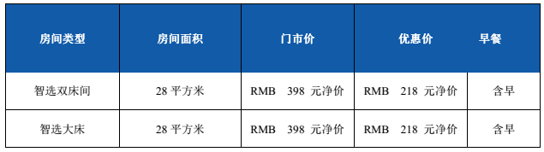
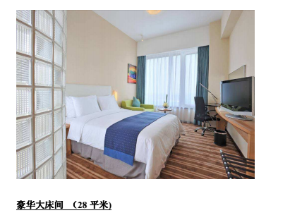
注：免费客车行程安排
7月23日提供酒店至赛场免费客车，发车时间为早上7:00整。
7月23日提供赛场至苏州火车站免费客车，发车时间为下午6：00-6：30，具体时间以赛事结束时间为参考。
- 行程路线推荐
赛场地址：常熟市辛庄镇常隆路辛庄中心小学
协议优惠酒店地址：江苏省苏州市常熟市开元大道6号
苏州火车站-赛场路线：苏州火车站-步行290米-地铁2号线（苏州火车站-骑河方向）高铁苏州北站下车5号口出-步行320米-817路京沪高铁苏州北站上车-新阳福邸站下车-步行670米-常熟辛庄中心小学。
苏州高铁北站-赛场路线：苏州高铁北站-步行320米-817路京沪高铁苏州北站上车-新阳福邸站下车-步行670米-常熟辛庄中心小学。
苏州火车站-协议优惠酒店：苏州火车站-步行290米-地铁2号线（苏州火车站-骑河方向）高铁苏州北站下车5号口出-步行320米-871路京沪高铁苏州北站上车-吕舍路口站下车-换乘常熟222路-国际服装城站下车-步行80米-常熟2路国际服装城（商城南路）站上车-新颜桥站下车-步行10米-常熟112路南京证券（新颜桥）站上车-省中（星光）站下车-步行170米-常熟中江广场。
苏州高铁北站-赛场路线：871路京沪高铁苏州北站上车-吕舍路口站下车-换乘常熟222路-国际服装城站下车-步行80米-常熟2路国际服装城（商城南路）站上车-新颜桥站下车-步行10米-常熟112路南京证券（新颜桥）站上车-省中（星光）站下车-步行170米-常熟中江广场。

备注：参赛人员可以选择其他酒店入住，但是组委会不提供接送服务。

